Ключевое слово: живопись, композиция, основы иконописи, монументальное искусство, организационный опыт.
Волков Владимир Васильевич с 1966 -1971 гг. учился на художественно-графическом факультете Орловского педагогического института.
С 1978 – 1983 гг. учился на факультете монументальной живописи Харьковского художественно-промышленного института.
В выставках участвует с 1971 года. Экспонент групповых, областных, зональных, республиканских, всероссийских, международных и более 25 персональных выставок как в России, так и за рубежом.
С 1971 года – член СХ СССР. С 1997 – 2000 гг. председатель правления Брянской организации СХ РФ. В 2010 году присвоено звание «Заслуженный художник РФ».
Педагогическая деятельность. С 1971 – 1976 гг. преподавал спец.дисциплины в Орловском художественном училище. С 2002 и по настоящее время преподает на кафедре дизайн и художественное образование факультета «Технологии и дизайна» БГУ им. И.Г. Петровского. С 2011 г. – профессор кафедры.
Оказывал благотворительную помощь в виде безвозмездной передаче авторских работ следующим учреждениям образования и культуры: Жуковской районной центральной библиотеке, Жуковскому дому ребенка, Жуковской школе-интернату для детей-сирот , детскому областному туберкулезному санаторию, Брянскому лицею №2.
В.В. Волков организовал три международных пленера по живописи, в том числе пленер педагогов-художников посвященный 1030-летию г. Брянска в 2015 году. В ходе пленера были проведены мастер-классы для студентов факультета «Технологии и дизайна» и организована итоговая выставка в городском выставочном зале.
Работы В.В. Волкова

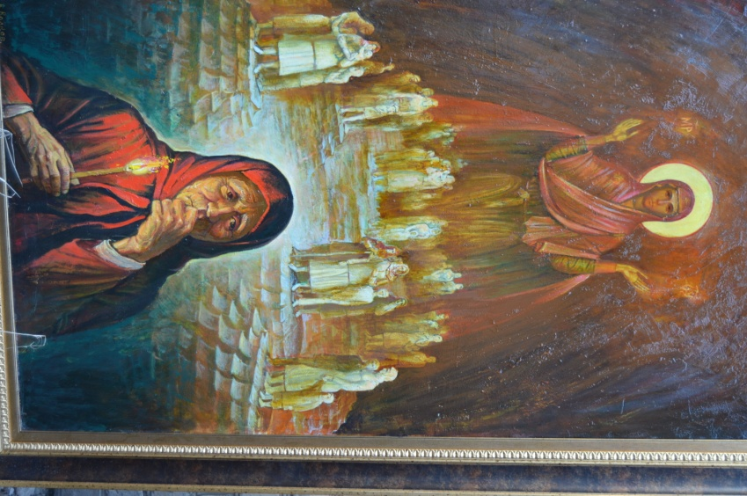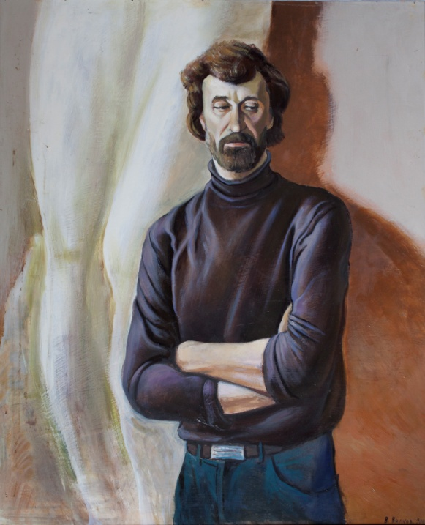
Реквием. Матрёновка Портрет искусствоведа В. Рысюкова

Методические разработки В.В. Волкова для кабинета живописи факультета технологии и дизайна БГУ
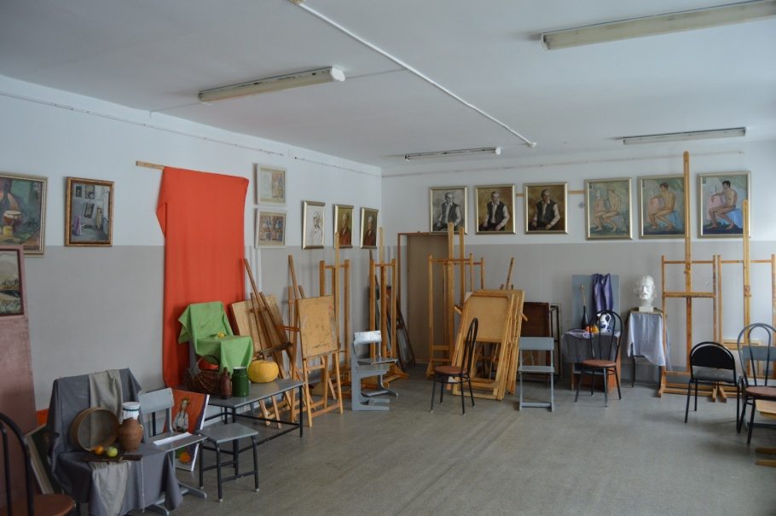
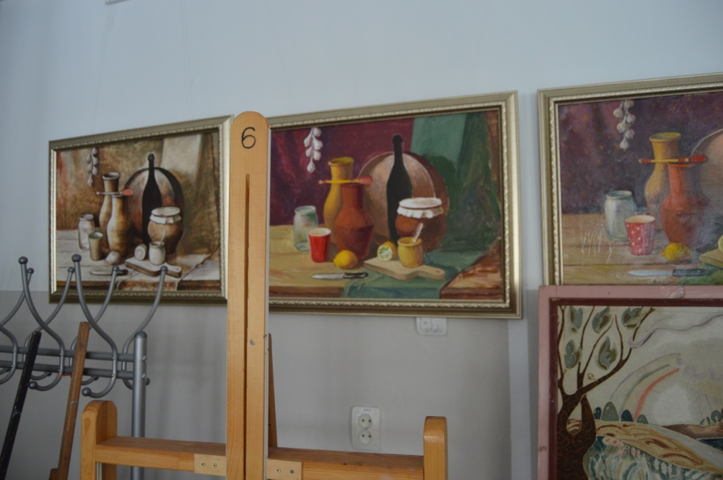
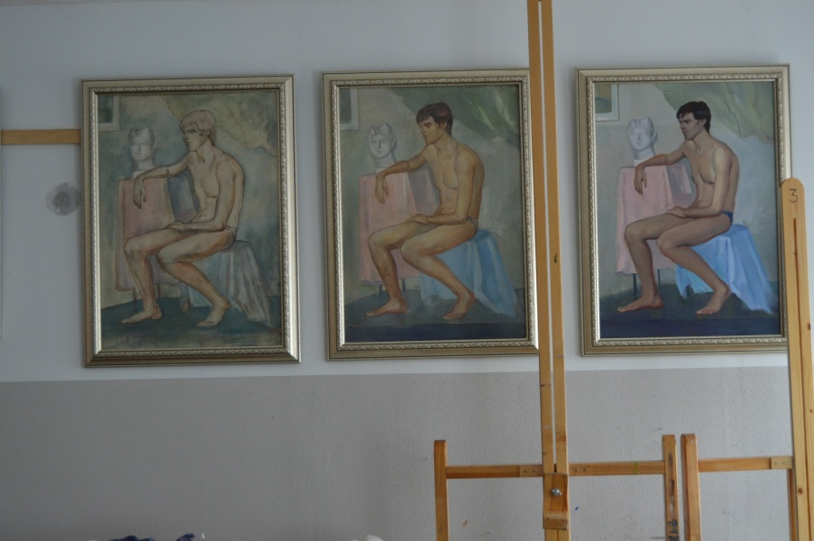

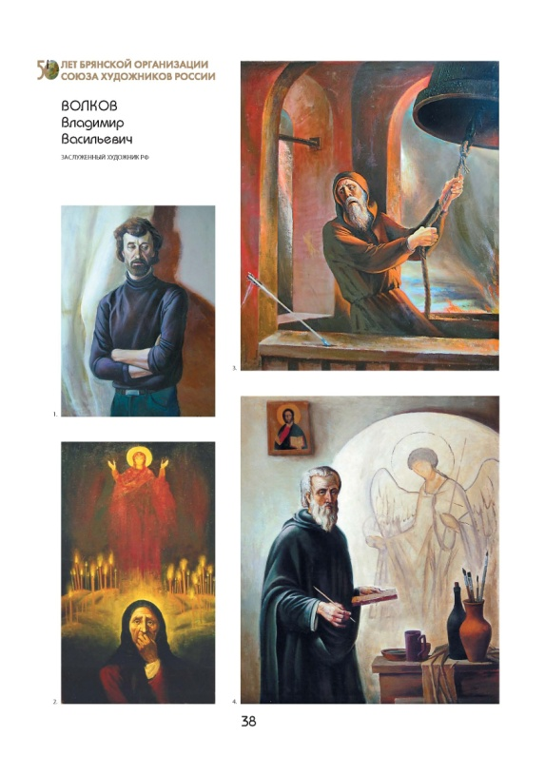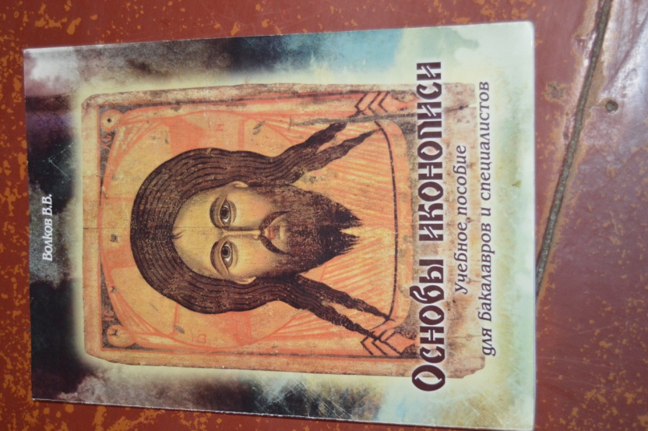 Страница из альбома «50 лет Брянской
организации СХР» Учебное пособие «Основы иконописи»

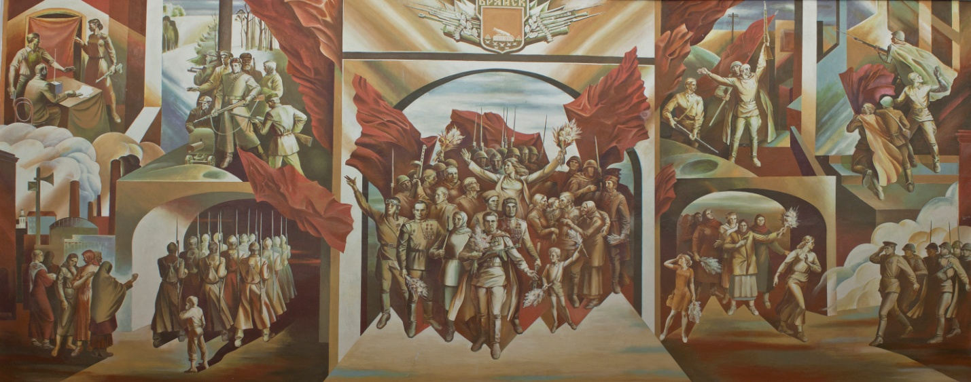
Роспись «Победа» в фойе Брянского областного театра драмы

Дипломные работы студентов Волкова В.В.
